Открытый Региональный чемпионат «Молодые профессионалы (WorldSkills Russia)»
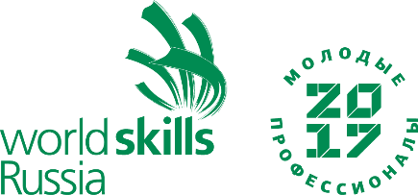
в Красноярском крае – 2018
Компетенция «Агрономия»
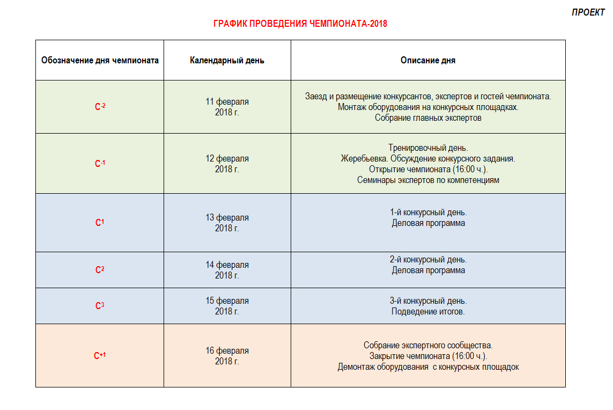
Главный эксперт по компетенции Агрономия Козлова Наталья

